

**软件测试技术第三次实验报告**

**JMeter压力测试**



**学 院 智能与计算学部**

**专 业 软件工程**

**年 级 2016**

**队 长 李晓鹏 3016218087**

**队 员 傅淏 3016218083**

**分 工 傅淏-1&2 李晓鹏-3**

**2019年 4 月 9 日**

# 软件测试技术第三次实验报告

1. 需求分析

安装虚拟机，并安装一套LAMP（Linux+Apache+MySQL+PHP）待测系统，推荐ECShop，基于此进行JMeter压力测试，并在测试后得出JMeter测试报告，并根据sysstat得出Linux服务器的CIMN（CPU、IO、Memory以及Network）的性能。

小组共两人，一人负责安装LAMP以及ECShop待测系统，另一人负责使用JMeter进行5*10、50*20的压力测试并得出JMeter Aggregate Report，同时运用sysstat对服务器信息进行统计。

1. 概要设计

本实验选择安装在Oracle VM VirtualBox中的Ubuntu 16.04为开发环境，在Ubuntu中安装LAMP待测系统及ECShop，然后在宿主机中安装JMeter，并使用Firefox浏览器访问Ubuntu中的ECShop进行压力测试。

1. 详细设计

（1）安装Oracle VM VirtualBox，加载Ubuntu 16.04镜像

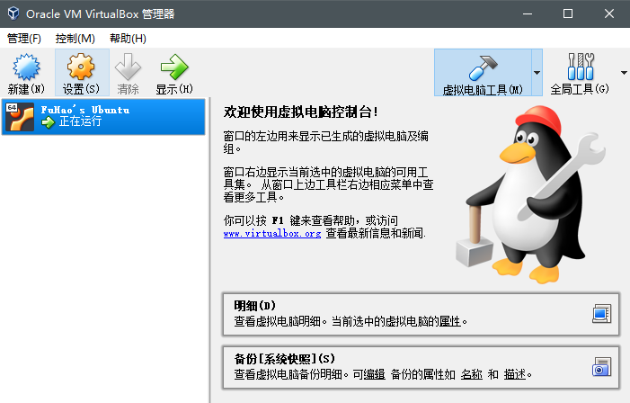

（2）分别安装MySQL、Apache2和PHP5.6

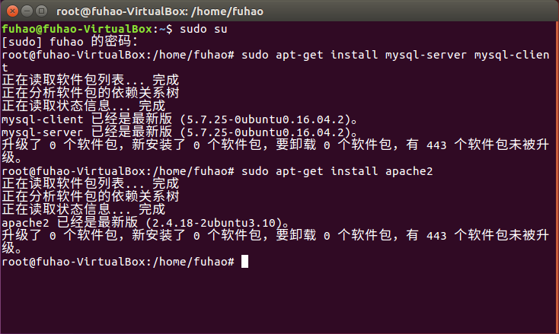

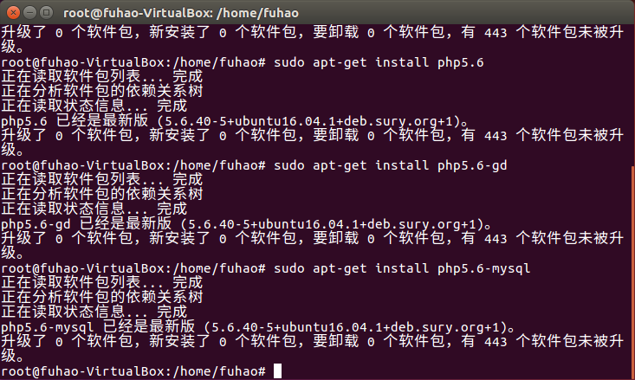

（3）重启服务器，更改HTML文件权限，使PHP获得MySQL的支持

service apache2 restart

sudo chmod 777 -R /var/www/html

（4）安装PHPmyadmin，建立软连接

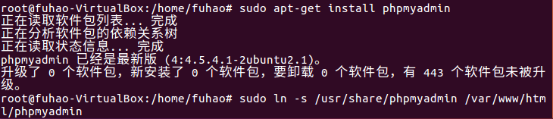

（5）安装ECShop，使用版本为V2.7.3，解压压缩包，将其中的upload文件夹复制到/var/www/html下，并修改文件权限为777

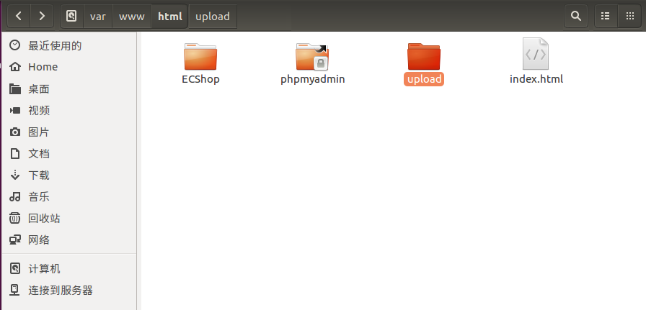

（6）打开Apache2服务，浏览器登录localhost/ECShop/upload，按照指令进行安装

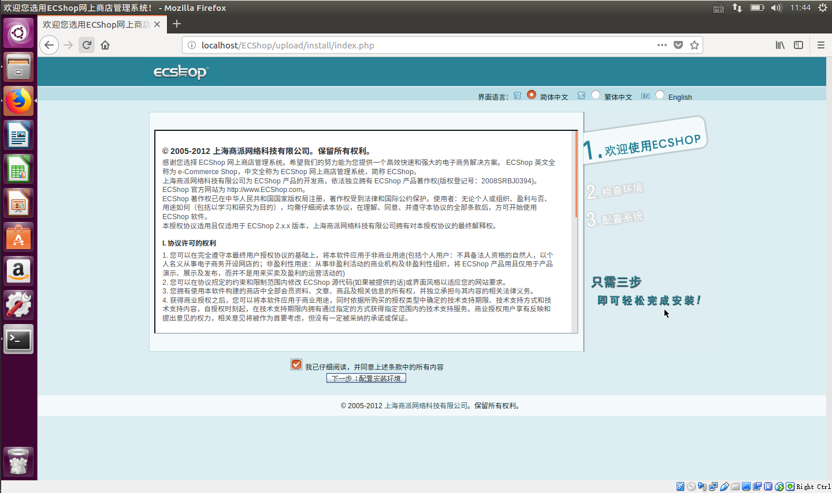

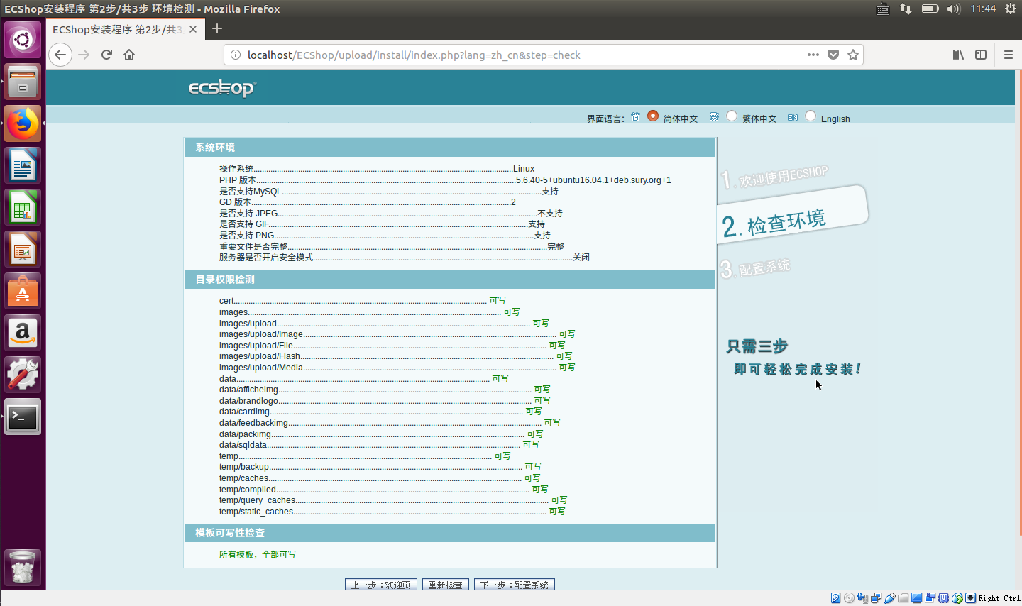

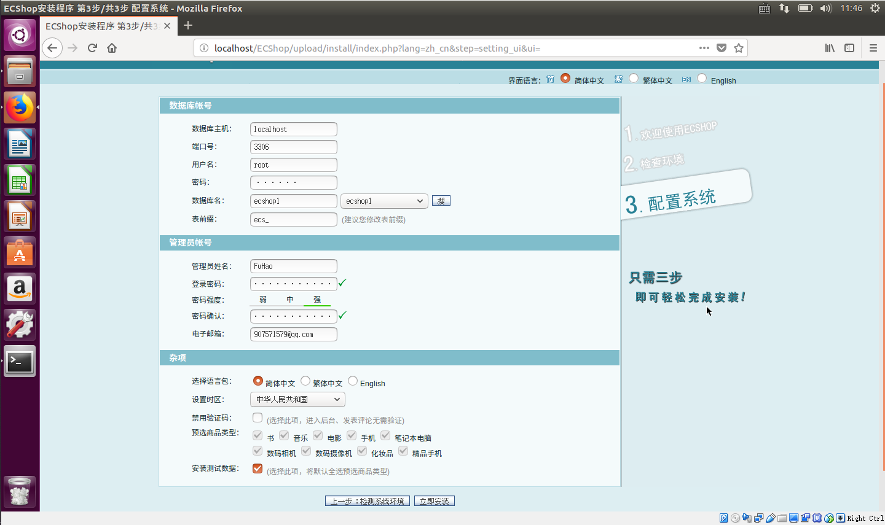

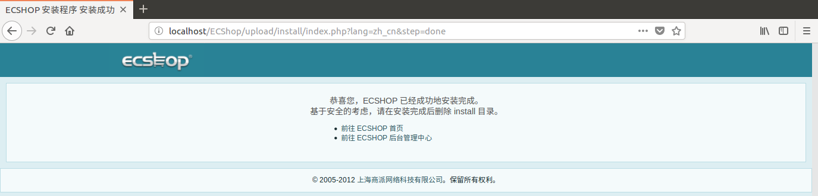

（7）安装成功后，再次登录localhost/ECShop/upload，修改bug，进入商店界面

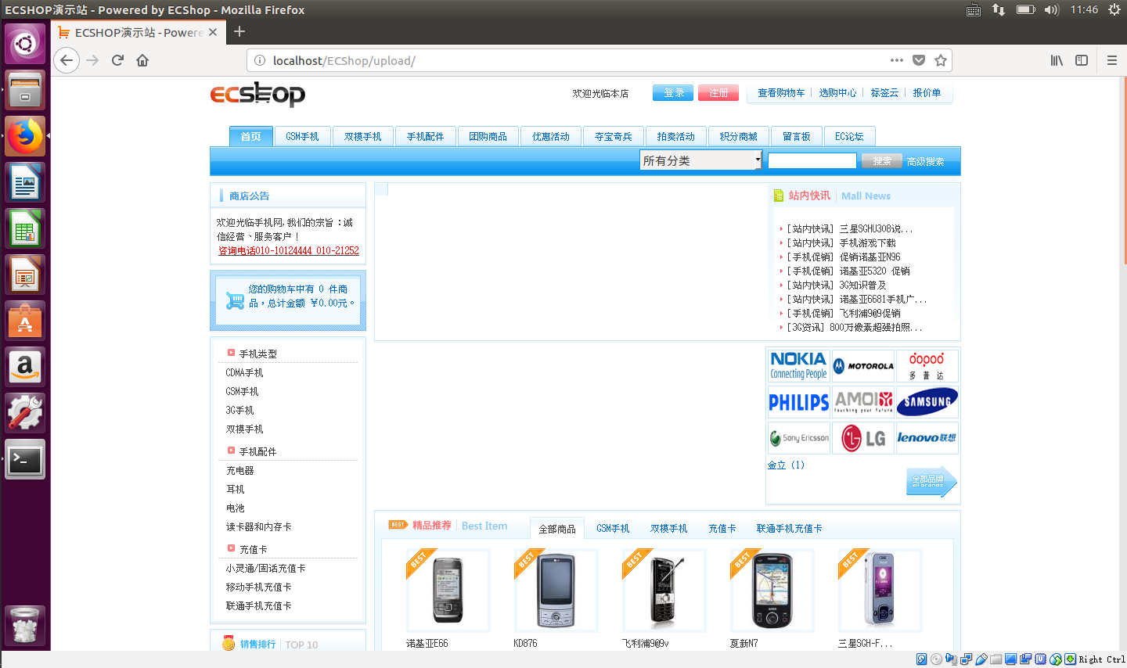

（8）修改虚拟机的网络连接设置，使得在宿主机中登录虚拟机地址＋/ECShop/upload可以访问到虚拟机中安装的ECShop



（9）登录JMeter官网，下载Apache JMeter 5.1.1压缩包，解压缩后运行JMeter.bat，进入JMeter界面，至此所有环境准备完毕

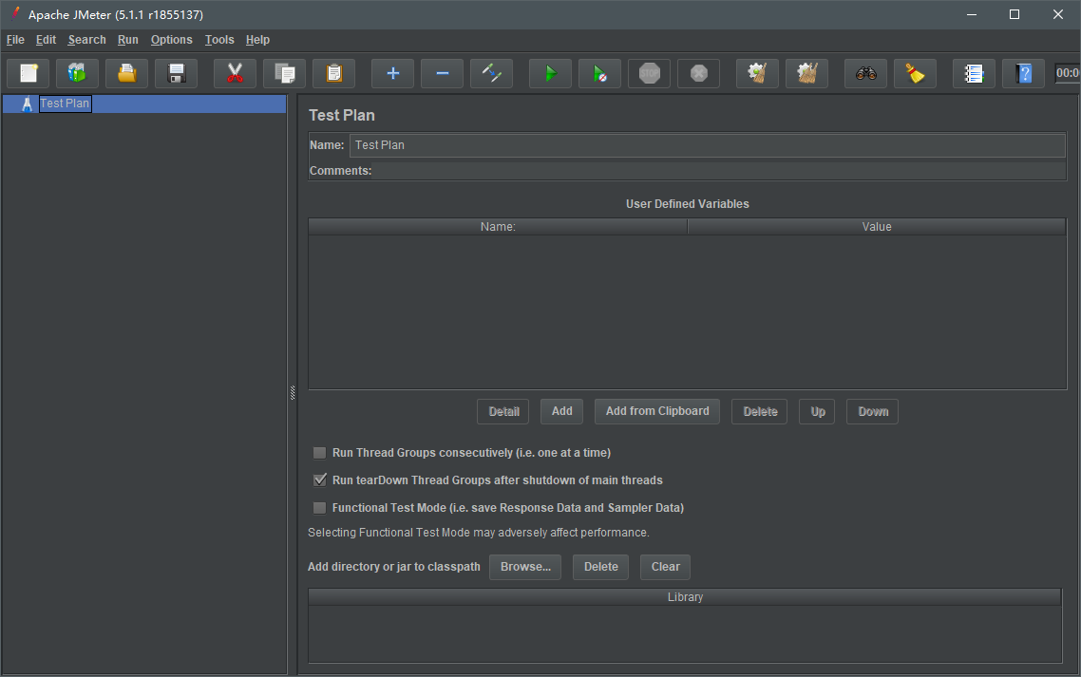

1. 调试分析

（1）环境搭建版本问题：由于ECShop与PHP之间有严格的版本搭配问题，所以当选择ECShop为V2.7.3时，所兼容的PHP版本为PHP5.6，相应的PHP与MySQL和Apache之间的连接支持也选择相匹配的版本；

（2）调试过程中的经典bug举例：

安装PHP扩展时找不到安装包——更换安装源，选择安装老版本的PHP；

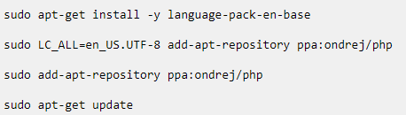

安装PHPmyadmin后，测试http://localhost/phpmyadmin/，出现提示mbstring错误——进入php.ini，将extension=php_mbstring.dll前的;去掉；

ECShop代码相关：构造函数问题、显示图片（PHP-gd库的依赖）问题、preg_replace函数使用preg_replace_callback函数替换问题、不能将函数的返回值当做变量使用问题、mktime（）使用time（）替换问题等

（3）进行JMeter压力测试时的问题：宿主机中使用Firefox浏览器分别连接虚拟机和JMeter时需要不同的网络设置状态，因此在实验过程中，应先设置网络使虚拟机与宿主机成功连接，然后进行压力测试时再修改网络设置使浏览器与JMeter连接，最后刷新ECShop页面进行测试。

1. 测试结果

（1）实验的Beanshell代码与Testplan展开图：

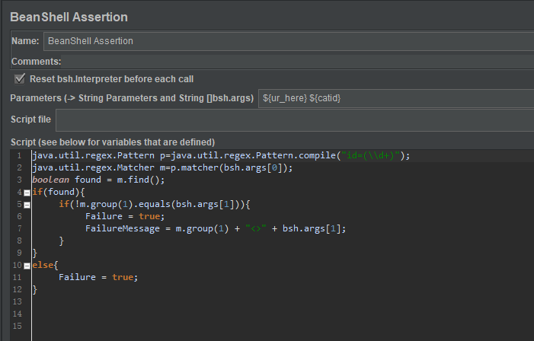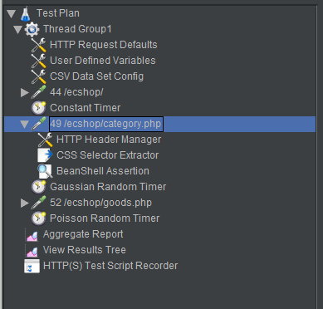

（2）5*10压力测试实验结果：

Linux下top命令结果

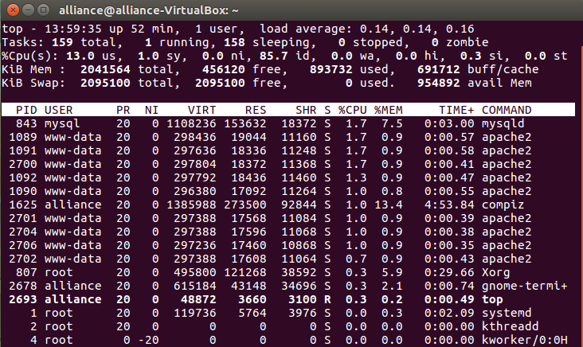

运行JMeter测试之后的Aggregate Report Result

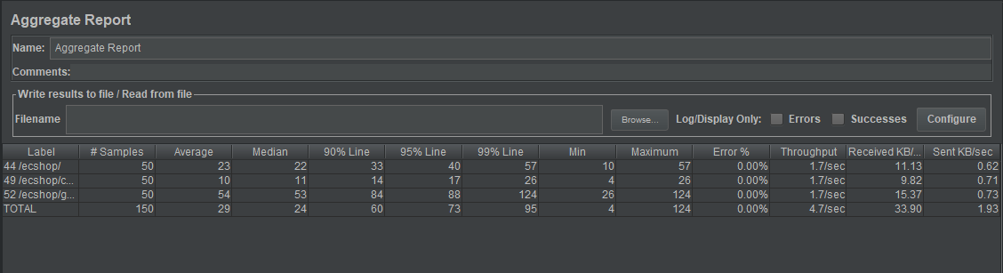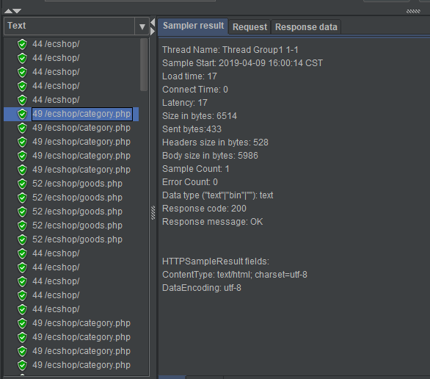

根据sysstat得出的Linux服务器CIMN的性能

1、CPU使用情况统计：sar -u 2 10

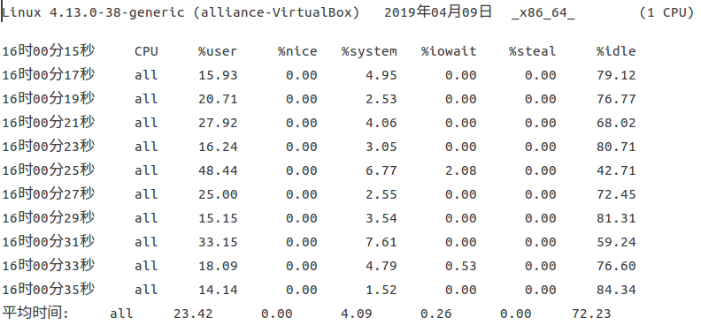

2、IO和传送速率统计：sar -b 2 10

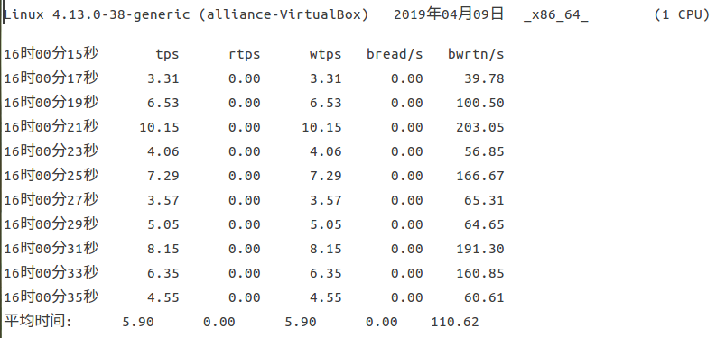

3、内存页面统计：sar -B 2 10

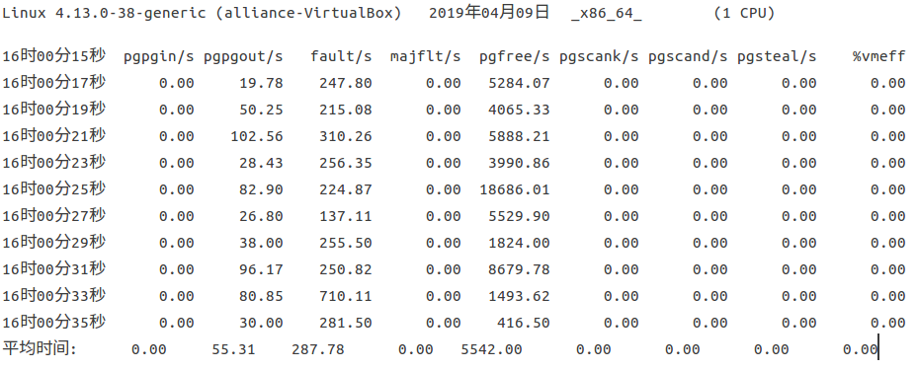

4、内存和交换空间统计：sar -r 2 10

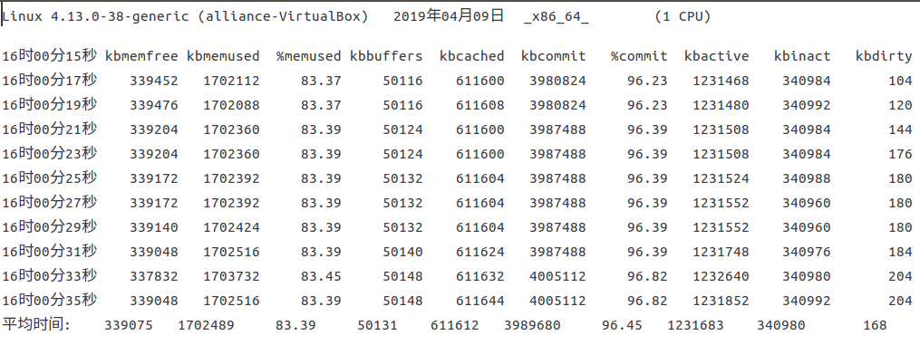

5、系统交换活动：sar -w 2 10

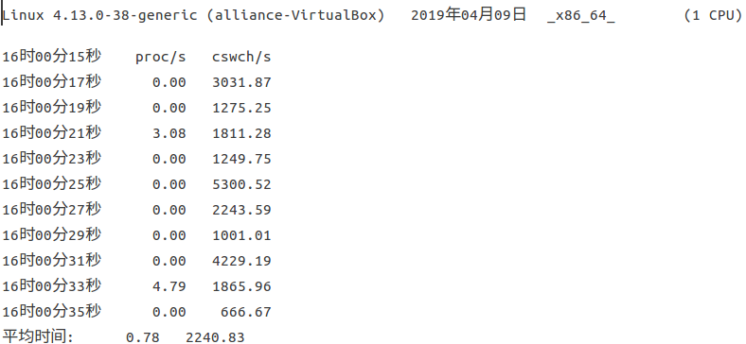

6、系统交换统计：sar -W

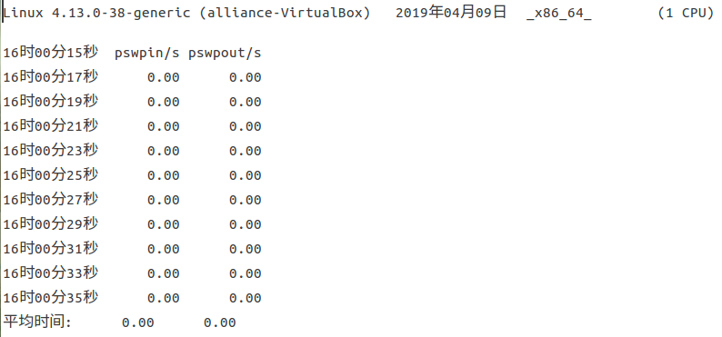

7、设备使用情况：sar -d 2 10 -p

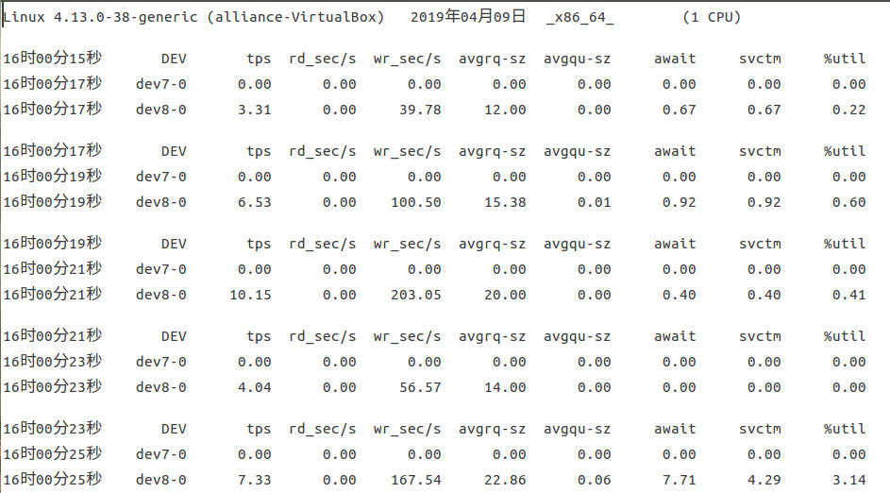

8、网络设备状态统计：sar -n

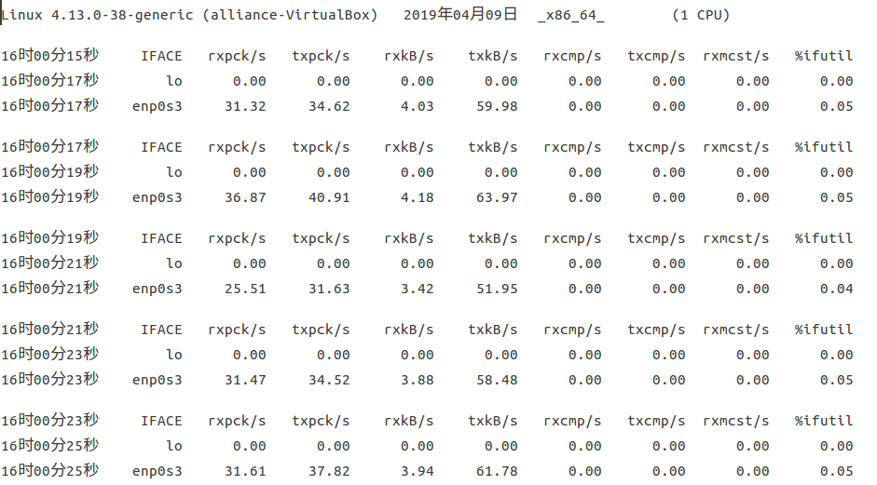

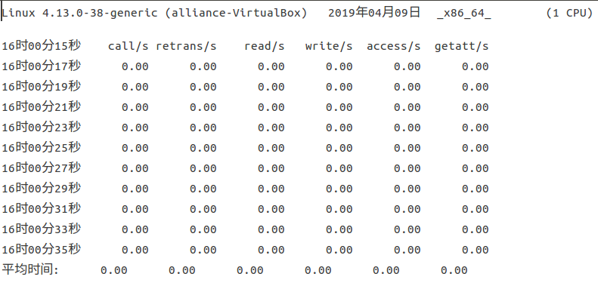

（3）50*20压力测试实验结果：

Linux下top命令结果

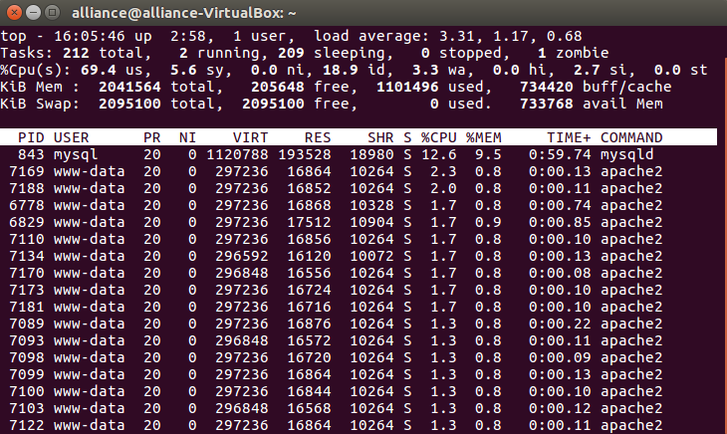

运行JMeter测试之后的Aggregate Report Result

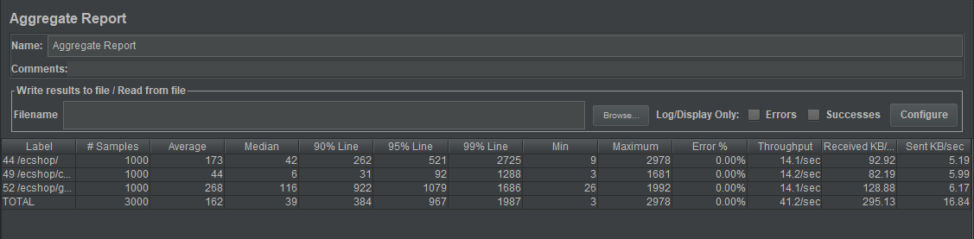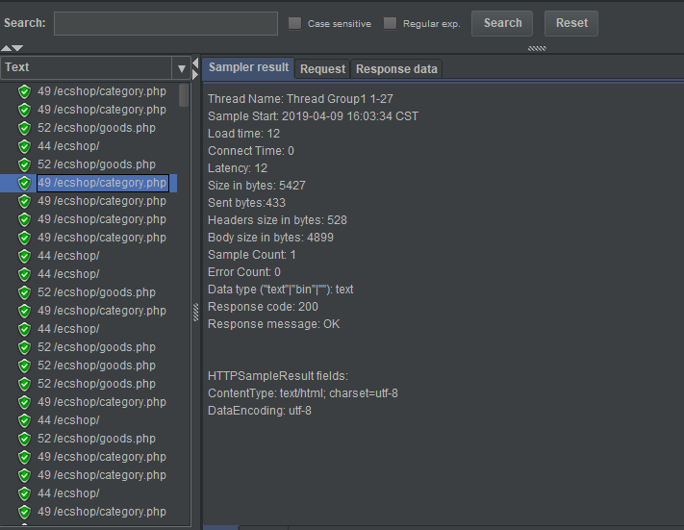

根据sysstat得出的Linux服务器CIMN的性能

1、CPU使用情况统计

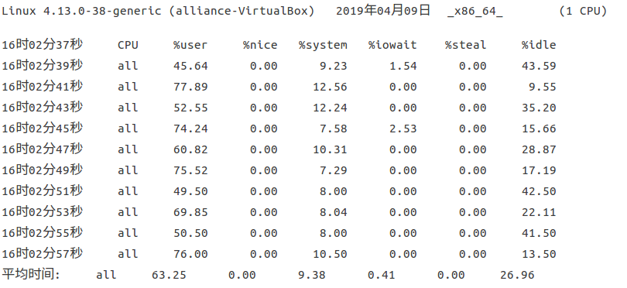

2、IO和传送速率统计

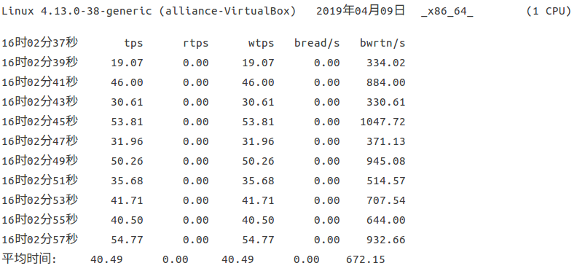

3、内存页面统计

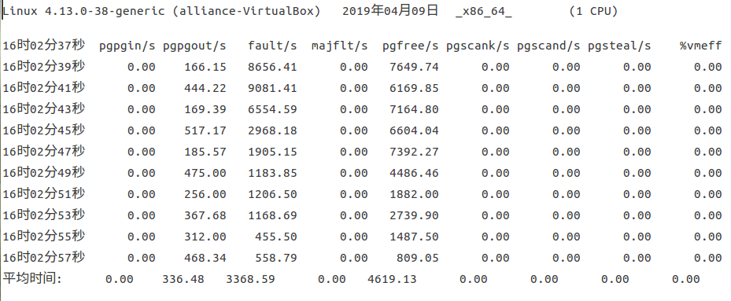

4、内存和交换空间统计

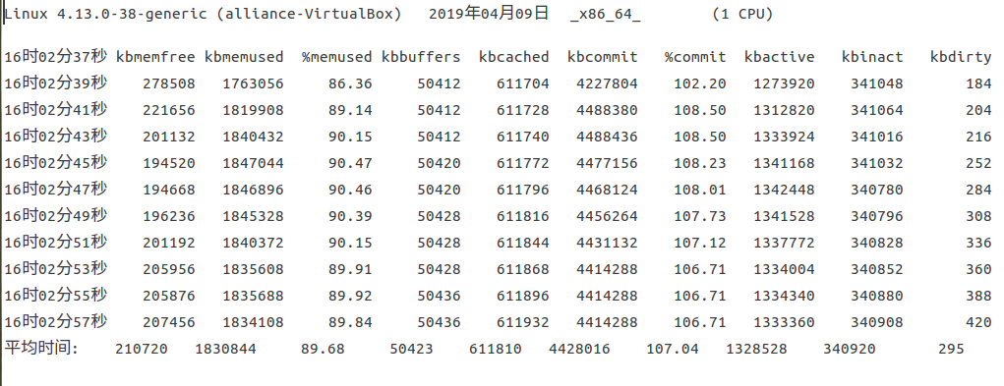

5、系统交换活动

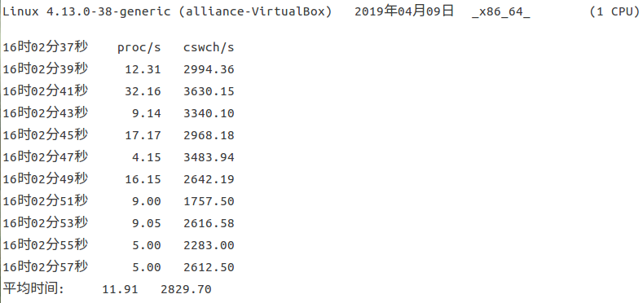

6、系统交换统计

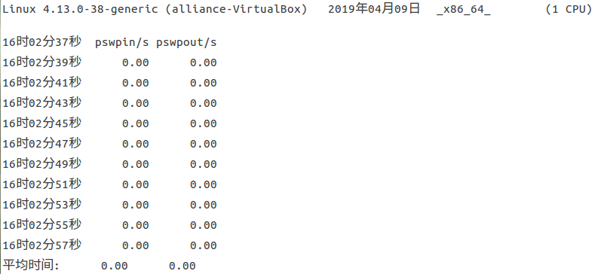

7、设备使用情况：

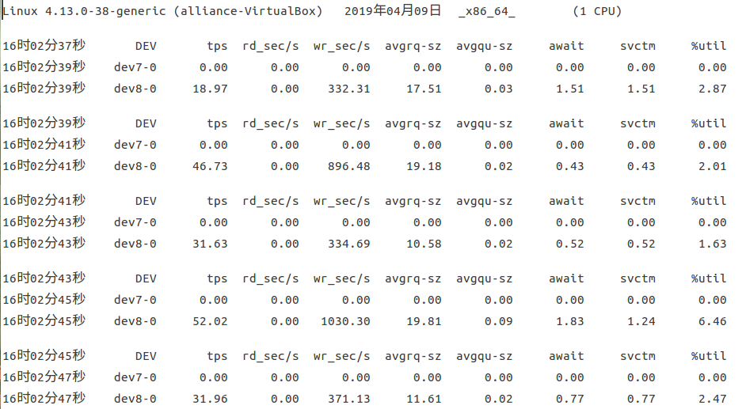

8、网络设备状态统计

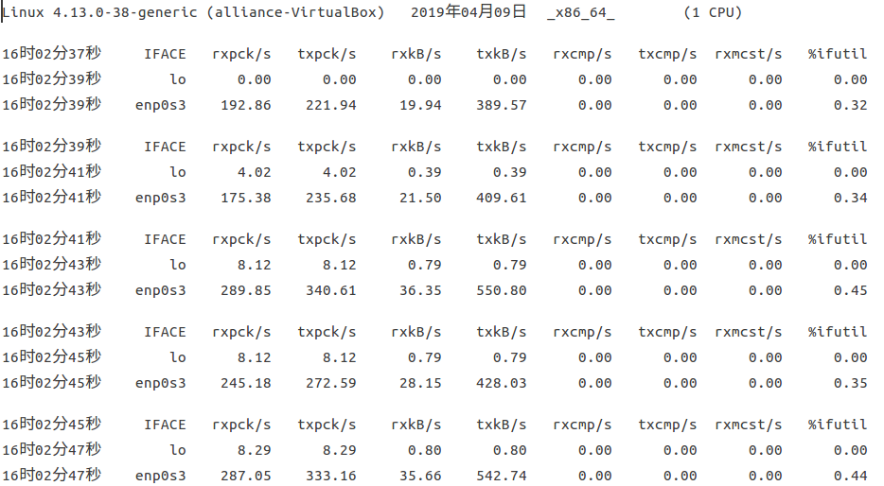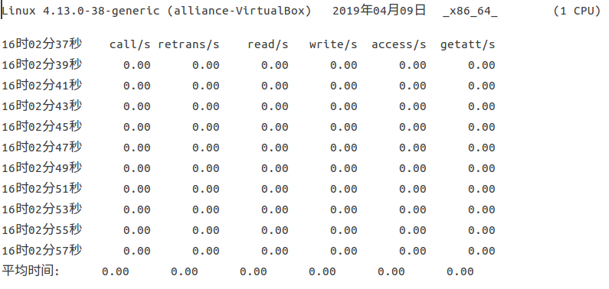

1. 总结

1、掌握安装虚拟机及在虚拟机中搭建LAMP+ECShop待测系统的方法；

2、掌握使用JMeter进行5*10与50*20压力测试的基本方法；

3、熟练使用sysstat得到Linux服务器的CIMN性能。